Опубликовано:
Безносов В.Н., Демиденко Н.А., Кучкина М.А., Макаревич П.Р., Прищепа Б.Ф., Суздалева А.Л., Усачев И.Н. Прогнозируемые экологические и социально-экологические последствия строительства Северной и Мезенской ПЭС // Малая энергетика. 2008. №4(9). С.62-69.

Перепечатано:
Безносов В.Н., Демиденко Н.А., Кучкина М.А., Макаревич П.Р., Прищепа Б.Ф., Суздалева А.Л. Прогнозируемые экологические и социально-экологические последствия строительства Северной и Мезенской ПЭС // Гидротехническое строительство. 2009. №7. С.34-41.

ПРОГНОЗИРУЕМЫЕ ЭКОЛОГИЧЕСКИЕ И СОЦИАЛЬНО-ЭКОЛОГИЧЕСКИЕ ПОСЛЕДСТВИЯ СТРОИТЕЛЬСТВА СЕВЕРНОЙ И МЕЗЕНСКОЙ ПЭС

Безносов В.Н., д.б.н, Демиденко Н.А., к.г.н., Кучкина М.А., к.б.н., Макаревич П.Р., д.б.н., Прищепа Б.Ф., к.б.н., Суздалева А.Л., д.б.н., Усачев И.Н., к.т.н., ОАО «НИИЭС»

Ключевые слова: приливная электростанция, социально-экологические последствия, инфраструктура, рекреационный потенциал, рациональное природопользование, естественное местообитание, Кислогубская ПЭС, деградация

Известно, что приливные электростанции (ПЭС) наносят значительно меньший ущерб окружающей среде, чем другие виды сравнимых с ними по мощности энергетических объектов (ГЭС, ТЭС, АЭС). Возведение ПЭС не требует организации водохранилищ, сопровождающихся затоплением и подтоплением обширных территорий, а также развитием ряда опасных геологических явлений (оползнеобразования и др.). Их эксплуатация не вызывает загрязнения атмосферы выбросами токсичных веществ и пыли, отсутствует необходимость сооружения хранилищ радиационно-опасных и токсичных отходов.
Не менее важной проблемой, чем прогноз развития экологической ситуации, является оценка социально-экологических последствий, то есть ожидающихся изменений условий жизни людей, обусловленных воздействиями, оказываемыми на окружающую среду в ходе осуществления намечаемой деятельности. Оценка этого аспекта реализации проектов в настоящее время входит в число обязательных требований, как отечественного экологического законодательства, так и международных стандартов.
С точки зрения возможных социально-экологических последствий ПЭС также имеют ряд преимуществ по сравнению с другими крупномасштабными энергетическими объектами. Сооружение ПЭС не вызывает необходимости вынужденного переселения людей или отчуждения обширных территорий; эксплуатация ПЭС не снижает социальную привлекательность территории, не приводит к резкому падению цен на недвижимость и сельскохозяйственную продукцию в районе их размещения. Как показывает опыт, функционирование объектов приливной энергетики не оказывает значимого негативного влияния на традиционные виды деятельности местного населения и условия их жизни. Вместе с тем, размещение в регионе приливной электростанции стимулирует развитие его инфраструктуры, а при продуманном учете природных и социальных особенностей даже способствует повышению его рекреационного потенциала и создает условия для рационального природопользования. Весьма показателен следующий пример. При праздновании 30-летия французской ПЭС Ране (рис.1) представителями французской общественности (в т.ч. владельцами земель, прилегающих к ПЭС Ране и ее бассейну) была выражена признательность за улучшение природной обстановки, транспортного сообщения и рыболовства, а также создание условий для развития туристического бизнеса [1].
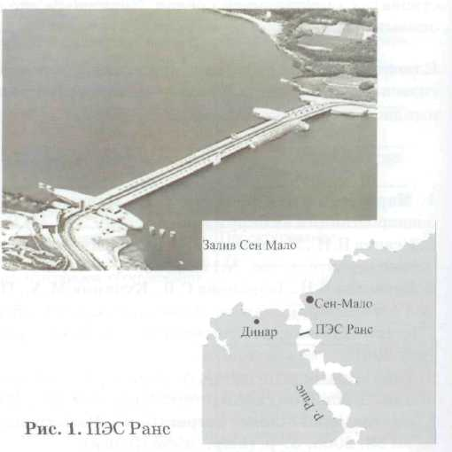
Однако очевидно, что экологическая безопасность ПЭС является относительной. Ее строительство и эксплуатация, как и в случае с любым другим производственным объектом, не может не оказывать негативного воздействия на окружающую среду. В соответствии с этим, нельзя исключать и возникновение социально-экологических конфликтных ситуаций.
Таким образом, существует определенный баланс позитивных и негативных экологических и социально-экологических последствий сооружения ПЭС. Современная оценка этих последствий, их учет при проектировании, строительстве и эксплуатации ПЭС могут существенно снизить или даже полностью предотвратить нежелательные явления. Данные концептуальные принципы положены в основу предлагаемого прогноза экологической ситуации. Фактическим материалом послужили результаты специальных инженерно-экологических изысканий, проведенных специалистами ОАО «НИИЭС», научно-исследовательских институтов ММБИ, ПИНРО, ГОИН и МГУ им. М.В.Ломоносова.
Северная и Мезенская ПЭС в настоящее время рассматриваются как первоочередные объекты приливной энергетики. Несмотря на то, что оба эти объекта планируется построить в арктической зоне Европейской части РФ, условия в районах их размещения существенно отличаются. Различен и масштаб проектируемых сооружений.
Северную ПЭС планируется разместить в губе Долгая Баренцева моря (рис.2). Ее сооружение будет осуществляться опробованным при строительстве Кислогубской ПЭС наплавным способом [2], который в настоящее время признан наиболее экологически безопасным и используется при проектировании крупных ПЭС.
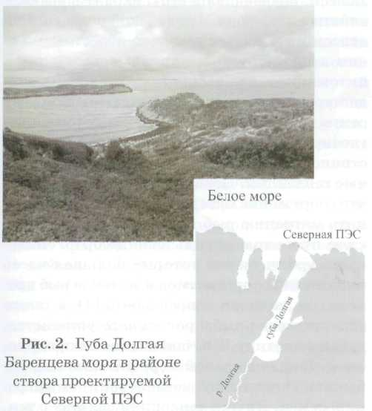

В состав основных сооружений Северной ПЭС входят: здание ПЭС с рыбоходом и шлюзом и грунтовая отсекающая плотина. Здание ПЭС представляет собой наплавной железобетонный энергоблок, в котором устанавливаются 3 гидроагрегата и блок монтажной площадки. Строительство наплавных сооружений будет выполняться в сухом доке, обособленном от района строительства ПЭС. Грунтовая отсекающая плотина разделяется наплавными блоками на западную и восточную части. Помимо возведения гидротехнических сооружений проект Северной ПЭС предусматривает строительство постоянного поселка, подъездных путей и ЛЭП.
Губа Долгая представляет собой сравнительно небольшой фиорд длиной 5 км, при средней ширине 1,0 км. Ее площадь равна 5,6 км². В устьевой части губы имеется порог с глубинами 9-20 м, отделяющий ее от открытого моря. От порога к вершине губы глубины увеличиваются, и в центральной части находится котловина с глубинами 96-98 м. В кутовую часть губы впадает небольшая речка Долгая. Приливно-отливной режим здесь правильный, полусуточный. Высота наибольших сизигийных приливов 4,2 м. Благодаря проходящей вдоль Восточного Мурмана ветви теплого Нордкапского течения (Мурманское течение), воды открытого побережья на этом участке, как правило, свободны ото льда. Заметное распреснение воды наблюдается лишь в период интенсивного снеготаяния вблизи участка впадения р. Долгая. Волновая динамическая активность вод губы Долгая – высокая, особенно при штормовых ветрах северных румбов, затишные участки практически отсутствуют.
Несомненно, сооружение Северной ПЭС вызовет изменения гидрологического режима губы Долгой и прилегающей к ней акватории, но, скорее всего, это не окажет значимого негативного воздействия на экологическую ситуацию. Как свидетельствуют расчеты, в период строительства плотины, а также при работе ПЭС в проектном режиме приливный водообмен в бассейне составит в среднем 60-65% от естественного. Уровни сизигийных приливов в отсеченном бассейне снизятся на 0,4 - 0,6 м ниже существующих, квадратурных – на 0,1-0,2 м или даже останутся без изменений. Время наступления приливов и отливов сдвинется по сравнению с естественными условиями на 1 час в квадратуру и на 1,5 часа в сизигию. При соблюдении предусмотренного проектом рабочего режима ПЭС изменение гидродинамических условий, обусловленных сооружением плотины, не вызовет аккумуляций значительного количества наносов. Через относительно короткий промежуток времени после пуска электростанции при условии соблюдения рабочего режима ПЭС донный рельеф и характер распределения наносов стабилизируются.
Возведение плотины приведет к уменьшению высоты волн в бассейне ПЭС, что ослабит абразионное воздействие волн на береговой клиф и пляжи.
Экологически значимой утраты естественных местообитаний, ведущей к снижению численности и биоразнообразия морских организмов в результате сооружения Северной ПЭС, не ожидается. Как свидетельствуют материалы, полученные в ходе многолетних комплексных экологических исследований в бассейне Кислогубской ПЭС (рис. 3), деградация морских биоценозов наблюдалась лишь в периоды грубых нарушений режимов эксплуатации гидроагрегатов [3], не предусмотренных проектом.
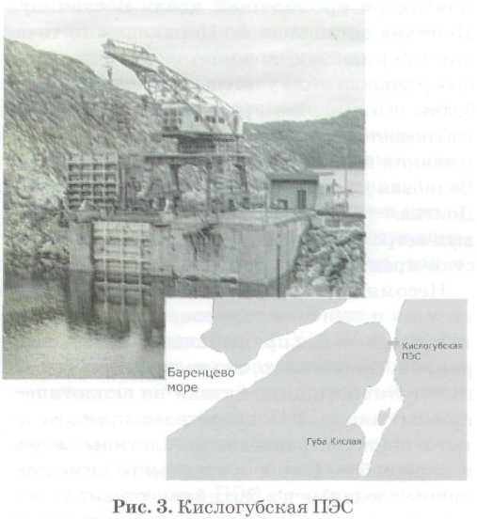

Фауна и флора губы Долгая достаточно разнообразны и, в целом, весьма типичны для района Восточного Мурмана. Здесь отмечено около 300 видов фитопланктона, около 100 видов зоопланктона, 36 видов макрофитов, более 200 видов зообентоса и 33 вида рыб. В губе могут встречаться представители морских млекопитающих – кольчатая нерпа, морской заяц, гренландский тюлень, белуха.
Редкие и охраняемые виды морских организмов в ходе инженерно-экологических изысканий в губе Долгая не обнаружены.
Возможен только временный заход некоторых из них (арктический голец, серый и обыкновенный тюлени, охраняемые виды китообразных). Ряд морских организмов, встречающихся в районе размещения Северной ПЭС, относится к категории видов, имеющих промысловое значение. Запасы ламинариевых водорослей, камчатского краба и большинства других промысловых морских организмов в губе Долгая относительно невелики, и организация их добычи в настоящее время экономически нецелесообразна.
Сооружение Северной ПЭС неизбежно приведет к снижению запасов фукусовых водорослей вследствие изменения режима приливных уровней и сокращения площади приливной зоны. Потери фукусовых водорослей могут достигнуть 30%. Однако общий объем их запасов в губе Долгая невелик, и эти потери не могут стать причиной значимого экологического или экономического ущербов.
Отдельную проблему представляют вопросы сохранения численности атлантического лосося. Губа Долгая является миграционным нерестовым путем данного вида. Река Долгая, впадающая в губу, входит в рыбохозяйственный фонд Мурманской области. Она относится к малым семужно-нерестовым рекам второй группы, являясь естественным питомником для воспроизводства части стада мурманской семги. Официально промысел семги в губе Долгая не ведется. Поэтому, прогнозируя возможные экологические последствия, необходимо рассмотреть две различные тенденции. Первая из них связана с тем, что сооружение Северной ПЭС может затруднить миграцию рыб. Однако предусматриваемое проектом использование ортогональных турбин, через которые большая часть планктонных организмов и мальков рыб проходит не получая повреждений [4], а также строительство рыбопропускного устройства, делают плотину ПЭС биологически проницаемой. В значительной мере это позволит избежать негативного воздействия на миграцию семги. Другая тенденция связана с тем, что развитие инфраструктуры при сооружении ПЭС позволит прекратить браконьерский лов рыбы, который в настоящее время является основным фактором снижения запасов семги.
Следует также учитывать и то, что плотина ПЭС значительно ослабит негативное воздействие прибоя на организмы литорали и верхней сублиторали. Уменьшение мутности воды создает благоприятные условия для фотосинтеза и роста продуктивности фитопланктона и сублиторального фитобентоса.
В ходе инженерно-экологических изысканий по проекту Северной ПЭС было также проведено комплексное исследование экологического состояния прибрежных территорий, расположенных вокруг губы Долгая, и дана оценка возможного воздействия гидротехнических сооружений на расположенные здесь наземные экосистемы. Почвенный покров в этом районе представлен главным образом тундровыми иллювиально-гумусовыми оподзолен-ными почвами и подбурами, которые перемежаются скальными выходами и каменными россыпями. В понижениях рельефа формируются гидроморфные почвы болотного типа. Местами также встречаются участки, занятые лесотундровыми иллювиально-гумусовыми подзолами. Все указанные типы почв характеризуются низким плодородием и повышенной кислотностью. Их окультуривание представляет собой сложный и дорогостоящий процесс и, как правило, нецелесообразно.
Вместе с тем тундровые почвы являются важным компонентом располагающихся здесь природных экосистем и трудно восстанавливаются. Однако потребность Северной ПЭС в земельных ресурсах относительно невелика. Всего, включая поселок, дороги, ЛЭП и другие объекты, планируется изъятие 887,0 тыс. м² земель. Эрозионные процессы не характерны для Мурманской области и в районе размещения ПЭС практически отсутствуют. Их развитие в период строительства также маловероятно. Загрязнение почвенного покрова в результате оседания атмосферных выбросов при сооружении ПЭС полностью исключается. Таким образом, масштабы воздействия на почвенно-растительный покров объективно могут быть оценены размерами территории, необходимой для осуществления строительства объектов ПЭС.
Растительность и животный мир в районе размещения Северной ПЭС относительно бедны. По площади здесь преобладают тундровые растительные сообщества. Их нижний ярус формируется мхами, лишайниками и разнотравьем. В среднем кустарничковом ярусе преобладают вороника и брусника. Верхний ярус представлен кустарниковыми формами, главным образом, карликовой березой и карликовыми ивами (сетчатой и полярной). Вдоль береговой линии в зоне заплеска формируются сообщества галофильной растительности. Участки лесотундры (березовые криволесья) обнаружены только в долине р. Долгая. Видами, формирующими верхний ярус этих растительных сообществ, являются березы мозолистая и извилистая. Как уже указывалось выше, воздействие Северной ПЭС на наземную растительность не может выйти за пределы территории, отводимой под строительство ее объектов.
Среди отмеченных в районе губы Долгая видов птиц преобладают морские колониальные и водоплавающие птицы: большая морская и серебристая чайки, гага; часто встречаются такие характерные для тундровых экосистем виды как пуночка, каменка, тундряная куропатка. Редкие и охраняемые виды птиц на этой территории не отмечены. Фауна млекопитающих представлена главным образом грызунами (полевки, норвежский лемминг), насекомоядные (бурозубки), достаточно обычны заяц-беляк и горностай. Редкие и охраняемые виды животных на территории, окружающую губу Долгая, постоянно не обитают и могут попасть сюда только случайно. Численность промысловых видов - незначительна. Воздействие Северной ПЭС на животный мир может заключаться в прямом нарушении местообитаний и в «факторе беспокойства», приводящем к массовому уходу животных. Первый из этих факторов может проявиться только на относительно небольшой территории, отводимой под строительство объектов ПЭС. Влияние фактора беспокойства также не может существенно изменить экологическую ситуацию. В пос. Лодейное и пос. Териберка, расположенных в нескольких километрах от места размещения ПЭС, в ближайшее время планируется постройка терминала трубопровода Штокмановского месторождения и газоконденсатного завода. В результате численность постоянного и временного населения данного района неминуемо возрастет. На этом фоне увеличение количества людей, связанное со строительством и эксплуатацией ПЭС, дополнительных значимых экологических последствий иметь не может.
Ближайшими к району размещения Северной ПЭС особо охраняемыми природными территориями (ООПТ) являются Айновы острова, а также острова архипелагов «Гавриловские острова» и «Семь островов», являющиеся территорией Баренцевоморского участка Кандалакшского природного государственного заповедника. Однако участки всех этих ООПТ находятся далеко за пределами зоны возможного влияния ПЭС.
Оценивая возможные эколого-социальные последствия сооружения Северной ПЭС, можно сказать, что реализация данного проекта не может ощутимо изменить существующий характер природопользования и, следовательно, не может стать причиной социально-экологических конфликтов. Постоянное население непосредственно на участках размещения электростанции практически отсутствует. В заброшенном поселке бывшей военной базы живет лишь один человек. Большинство построек и причал разрушены. Разрешенный промысел рыбы и морских биоресурсов в губе Долгая практически не ведется.
Прибрежная территория не используется для каких-либо видов деятельности, в том числе здесь нет территорий традиционного природопользования коренных малых народов. Основными видами природопользования здесь являются сбор грибов и ягод. Какие-либо объекты культового назначения или культурно-исторического наследия на участке размещения ПЭС отсутствуют.
Вместе с тем, реализация проекта Северной ПЭС может иметь ряд позитивных социально-экологических последствий. Сооружение плотины ПЭС создает благоприятные условия для развития объектов аквакультуры, создание которых в настоящее время здесь невозможно из-за высокой прибойности. Создание инфраструктуры и подъездных путей облегчает переработку и реализацию продукции таких хозяйств. Этот же фактор делает реальным использование района губы Долгая в качестве объекта туристического бизнеса. Кроме того, развитие инфраструктуры позволит усилить контроль за природопользованием и прекратить несанкционированную добычу морских биологических ресурсов в этом районе.
Мезенская ПЭС по масштабам своих сооружений, а, следовательно, и по размеру площади, на которой могут проявляться экологические последствия ее эксплуатации, значительно больше.
В настоящее время наиболее перспективным считается вариант размещения Мезенской ПЭС (рис.4) в створе мыс Абрамовский - мыс Михайловский, при котором длина ее плотины составляет 85 км. Вместе с тем, как показали результаты проведенных инженерно-экологических изысканий, реализация именно этого варианта, предусматривающего наибольший размер бассейна ПЭС, вызовет минимальное негативное воздействие на окружающую среду. Здание ПЭС состоит из наплавных блоков с трехъярусными ортогональными турбинами. При строительстве Мезенской ПЭС также будет использоваться наплавной способ строительства. Конструкция и габариты блоков ПЭС вписываются в естественный рельеф дна без дорогостоящей подводной выемки в основании блоков. Для установки блоков выбраны наиболее глубоководные участки створа, практически не подверженные русловым переформированиям: размывам дна и отложению наносов.
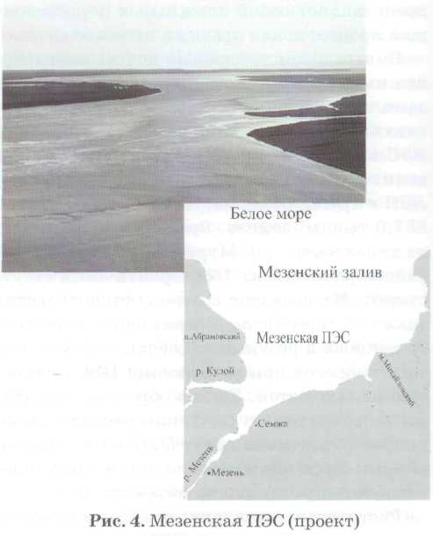

Мезенский залив Белого моря является одним из наиболее перспективных участков морского побережья России для сооружения крупной приливной электростанции. Высота сизигийных приливов превышает 10 м. Зона осушки местами доходит до 10 км.
Залив открыт штормовым ветрам и подвержен сильному воздействию прибоя, который разрушает его берега. В него впадает одна из крупных северных рек – Мезень и несколько рек меньшего масштаба (Кулой, Койда, Несь, Чижа, Семжа), воды которых несут огромное количество взвеси и обусловливают распреснение значительной части акватории.
Кик правило, ледовый сезон в Мезенском заливе длится с ноября по конец апреля. Центральная часть его акватории в это время покрывается плавучим (дрейфующим) льдом.
В Мезенском заливе выделяют два эколого-географических района – эстуарный и морской, которые значительно отличаются по своим условиям и составу обитающих в них организмов. Эстуарный район, характеризующийся сильным распреснением вод, занимает широкую полосу, протянувшуюся от мыса Нерпинского у устья Кулоя на север вдоль Конушинского берега. Морской район расположен в западной части залива.
Интенсивное отложение наносов в сочетании с сильными течениями, воздействием прибоя, низкой прозрачностью вод и распреснением обусловливает низкий уровень биоразнообразия морских сообществ Мезенского залива [5]. При проведении инженерно-экологических изысканий здесь было отмечено 158 видов фитопланктона, часть которых представлена пресноводными формами, попавшим сюда со стоком рек. Его средняя биомасса в вегетационный период, как правило, достигает не более 3 г/м², тогда как в Онежском заливе – 6 г/м², а в Двинском заливе – 15 г/м² [6]. Зоопланктон Мезенского залива отличается самым бедным видовым составом среди всех районов Белого моря (включая Воронку и Горло). Здесь обнаружено всего около 20 видов зоопланктона, тогда как в Онежском заливе их 53, а в Кандалакшском заливе – 75 [6]. Средняя биомасса зоопланктона в период летнего максимума составляет 25 мг/м³, что в три раза меньше, чем соответствующий показатель и Онежском заливе, и в 6 раз меньше, чем в Двинском заливе. Макроводоросли Мезенского залива немногочисленны по видовому составу и не образуют плотных зарослей, что объясняется прибойной динамической активностью, преобладанием песчаных и глинистых грунтов и значительными колебаниями солености воды. Всего в заливе отмечено около 30 видов водорослей. Из группы промысловых водорослей здесь представлены только фукоиды, образующие значительные скопления вдоль части Абрамовского берега. Для сравнения, в Онежском заливе насчитывается более 150 видов водорослей. Биомасса макрофитов в Мезенском заливе в пределах 0,2-1,0 кг/м² (в Онежском заливе плотность макрофитов существенно больше, 0,5-6,1 кг/м²). В составе зообентоса отмечено около 150 видов зообентоса. Его биомасса на литорали, как правило, составляет не более 200-300 г/м², что также значительно ниже чем в большинстве других районов Белого моря. Промыслового значения запасы морских водорослей и беспозвоночных в Мезенском заливе не имеют.
В составе ихтиофауны Мезенского залива отмечен ряд промысловых видов морских рыб: навага, сельдь, пинагор. В р. Мезень заходит на нерест семга. Кроме того, эстуарий Мезени и Кулоя является местом нагула полупроходных рыб: корюшки, камбалы, миноги, сига. Фауна морских млекопитающих представлена кольчатой нерпой, гренландским тюленем и белухой. Все эти виды относятся к категории промысловых, однако их организованный промысел в акватории Мезенского залива в настоящее время не ведется. Очевидно, что строительство плотины затруднит миграцию семги и морских млекопитающих. Однако также как и в случае с Северной ПЭС эти нежелательные явления можно смягчить путем осуществления комплекса специальных мер по обеспечению биологической проницаемости плотины.
По характеру почвенно-растительного покрова большую часть территории, окружающей Мезенский залив, можно отнести к южной кустарниковой тундре и предтундровым редколесьям. На южном берегу Мезенского залива также распространены крупноерниковые заболоченные тундры. По берегам р. Мезень расположены участки леса (тайги) и пойменных лугов, которые частично используются как сенокосы. Также как и в случае Северной ПЭС масштаб возможного воздействия на почвенно-растительный покров незначителен и ограничивается небольшой площадью земель, отводимых под строительство производственных и бытовых объектов, подъездных путей и ЛЭП. В пределах прилегающих к Мезенскому заливу территорий могут встречаться некоторые редкие и охраняемые виды животных, в том числе дикий северный олень. Однако непосредственно в зоне планируемого размещения наземных объектов ПЭС постоянные местообитания этих видов отсутствуют. Ближайшими (Х)ПТ являются Ненецкий заповедник и Ненецкий федеральный заказник. Их территории находятся вне зоны возможного влияния проектируемой ПЭС. Объекты культурно-исторического наследия на участке размещения Мезенской ПЭС также отсутствуют.
Оценивая возможные экологические последствия строительства и эксплуатации Мезенской ПЭС в целом, можно прийти к выводу, что несмотря на масштабность проектируемых гидротехнических сооружений их возведение не должно привести к заведомо неблагоприятному изменению состояния окружающей среды. Напротив, можно обоснованно прогнозировать, что ряд экологических последствий в целом будет носить позитивный характер.
Известно, что наиболее заметное влияние сооружение ПЭС оказывает на организмы, обитающие в зоне осушки (литорали) [3]. В этой связи следует отметить, что значительная часть литорали Мезенского залива характеризуется минимальным биоразнообразием. Сильный накат здесь не прекращается даже при полном штиле. Грунты, покрывающие большую часть литорали (песок и гравий), находятся в постоянном движении, что делает невозможным существование здесь большинства организмов, в массовом количестве населяющих осушную зону других районов Белого моря. Поэтому следует ожидать, что строительство плотины ПЭС приведет не к деградации литоральных биоценозов (как это наблюдалось в районах некоторых ПЭС), а, напротив, вызовет значительное увеличение биоразнообразия этих сообществ и рост их продуктивности, что, в свою очередь, улучшит кормовую базу ряда видов промысловых рыб и, возможно, создаст условия для возникновения в Мезенском заливе промысловых скоплений других морских организмов, например, фукоидов.
Функционирование ПЭС, несомненно, окажет влияние на гидродинамику Мезенского залива. Тем не менее, согласно расчетам, изменение скоростей течения не превысит в среднем 10-12 см/с, а общая схема приливно-отливных течений не изменит своих плановых очертаний. Мористее плотины ПЭС ожидается накопление отложений. Оно будет локализоваться на береговых флангах плотины. Вместе с тем, абразионное разрушение берегов выше плотины значительно снизится вследствие уменьшения диапазона колебаний уровней воды. При соблюдении рабочего режима ПЭС сформируется выработанный профиль равновесия дна залива, и стабилизируются донные формы рельефа в зоне максимальных глубин залива.
Расположение ПЭС вне фронтального раздела по солености (границы эстуарного и морского районов) не может привести к существенному изменению соленостного и гидрохимического режимов Мезенского залива и, следовательно, не может привести к деградации водных биоценозов. При этом следует учитывать, что большинство обнаруженных здесь массовых видов флоры и фауны отличаются выносливостью по отношению к резким изменениям солености воды, высокой мутности и заилению.
Гипотетически строительство плотины Мезенской ПЭС и снижение скорости водообмена в заливе может усилить темпы накопления загрязняющих веществ в отсекаемой акватории. Однако при современных тенденциях хозяйственного освоения данного района эти явления не могут быть значительными. Вместе с тем, строительство плотины ПЭС может стать «барьером» для поступления в Мезенский залив загрязняющих веществ (например, нефтепродуктов) из других участков моря.
Социально-экологические последствия сооружения Мезенской ПЭС в целом также будут носить позитивный характер. Прибрежные территории, окружающие Мезенский залив, входят в состав Архангельской области РФ. Северо-восточный берег залива находится на территории Ненецкого АО. Непосредственно в районе размещения объектов ПЭС постоянное население отсутствует. Эти прибрежные участки не используются и как территории традиционного природопользования малых коренных народов Севера. Возведение Мезенской ПЭС не предусматривает прекращения передвижения водного транспорта в отсекаемую часть залива и р. Мезень. Таким образом, строительство и эксплуатация ПЭС не могут иметь значимых негативных эколого-социальных последствий.
Вместе с тем, реализация проекта будет способствовать улучшению ситуации в области природопользования. При этом в отличие от Северной ПЭС, речь идет не только о развитии новых форм рационального природопользования и возможности усиления контроля за использованием природных ресурсов. Сооружение более крупномасштабной Мезенской ПЭС будет способствовать восстановлению в данном регионе ряда видов традиционного природопользования, оказывающих первостепенное влияние на жизнь населения региона. В предшествующий период отсутствие развитой инфраструктуры и экономический спад, обусловленный перестройкой экономической системы, сделали многие виды хозяйственной деятельности, связанной с использованием природных ресурсов, нерентабельными и неконкурентоспособными. Вывоз леса из расположенного в Мезенском заливе порта Каменка почти полностью прекращен, промысловый лов рыбы и организованная добыча других морских биоресурсов практически не ведутся. Хозяйства по разведению белька стали не рентабельными. В свою очередь все это явилось одной из основных причин значительного ухудшения социально-демографической ситуации, поскольку большая часть населения Мезенского района традиционно была занята именно в этих отраслях. Строительство каких-либо градообразующих объектов или развитие других видов деятельности (помимо ПЭС), способных создать новые рабочие места и улучшить условия жизни населения, в данном регионе не планируется. Наблюдается массовый отток населения. Старинный русский город Мезень постепенно превращается в населенный пункт сельского типа. Высказываются мнения о соответствующем изменении статуса г. Мезени.
Сооружение Мезенской ПЭС даст не только новые рабочие места, вследствие привлечения людей к строительству и последующей эксплуатации электростанции, но также станет важным социально-экологическим фактором, который откроет новые возможности в сфере рационального природопользования. В частности, в условиях более развитой инфраструктуры повысится рентабельность ряда из перечисленных выше традиционных видов деятельности. Защита обширной акватории Мезенского залива от прибоя создаст благоприятные условия для развития рыболовства, рыборазведения и аквакультуры, в настоящее время уже успешно функционирующих в некоторых других районах Белого моря [7].
Таким образом, как показали результаты инженерно-экологических изысканий, сооружение Северной и Мезенской ПЭС не будет сопровождаться значимыми негативными экологическими последствиями. При соблюдении предусмотренных проектной документацией способов строительства и режимов эксплуатации, воздействие, оказываемое на окружающую среду, не приведет ни к деградации природных экосистем, ни к значимому сокращению численности редких, охраняемых и промысловых видов растений и животных, ни к ухудшению состояния ООПТ и территорий традиционного природопользования малых коренных народов. В отсекаемых от моря бассейнах ПЭС прогнозируется увеличение биоразнообразия и продуктивности морских биоценозов. Социально-экологические последствия реализации данных проектов в целом, несомненно, будут носить позитивный характер. Они не только приведут к улучшению социальной ситуации в регионах размещения ПЭС, но также будут способствовать становлению и развитию рациональных способов использования морских биологических ресурсов.

ЛИТЕРАТУРА
1.Усачев И.Н., Марфешш Н.Н. Экологическая безопасность приливных электростанций // Гидротехническое строительство. №12. 1998
2.Бернштейн Л.Б., Силаков В.Н., Гельфер С.Л., Кузнецов Н.II., Марфенин И.П., Микоц Л.М., Моносов М.Л., Моносов Л.М., Некрасов А.В., Супоницкий Л.И., Усачев И.Н., Эрлихман Б.Л. Приливные электростанции. М.: АО «Институт Гидропроект». 1994
3.Марфенин II.П., Малютин О.И., Пантюлин А.Н., Перцова Н.М., Усачев И.Н. Влияние приливных электростанций на окружающую среду. М.: МГУ им. М.В.Ломоносова. 1995
4.Усачев И.Н. Гидробиологический мониторинг выживаемости рыбного стада и планктона на низконапорных ГЭС и ПЭС // Безопасность энергетических сооружений. Вып. 12. 2003
5.Гурьянова Е.Ф. Краткие результаты гидробиологических исследований Мезенского залива летом 1952 года // Материалы по комплексному изучению Белого моря. Вып. I. М.-Л.: АН СССР, 1957
6. Berger V., Dahle S., Galaktionov K., Kosobokova X., Nauvov A., Ratkova Т., Savinov V., Savinova T. White Sea. Ecology and environment. – 2001. Derzavets Publisher. St. Petersburg-Tromse. 2001
7.Кулаковский Э.Е., Житний С.В., Газдиева С.Г. Культивирование мидий на Карельском побережье Белого моря. Петрозаводск: Изд. Гос. комитета республики Карелия по рыбн. хоз. 2003

